Presse-Information
2022-161

Schmitz Cargobull AG
Nachhaltige Transportlösungen starten durch:
Erstes wasserstoff-betriebenes Motorwagen-Chassis von Hyundai mit Schmitz Cargobull-Aufbau für Straßenverkehr in Deutschland zugelassen

November 2022 – Schmitz Cargobull hat die erste klimaneutrale Fahrzeugkombination aus Motorwagen-Kofferaufbau M.KO und wasserstoff-betriebenen Motorwagen an seinen Kunden hylane ausgeliefert. Der im Schmitz Cargobull Produktionswerk in Litauen hergestellte Aufbau ist mit einem Multifunktionsboden, zwei Ladungssicherungsschienen sowie einer Ladebordwand ausgestattet und vervollständigt damit den wasserstoffbetriebenen Motorwagen von Hyundai. Die eigentliche Zusammenstellung des Fahrzeuges und die DEKRA-Abnahme des Gesamtfahrzeuges erfolgte im GRW-Werk in Toddin, in dem auch immer noch die Projektfertigung von Schmitz Cargobull stattfindet. Damit ist Schmitz Cargobull erster zertifizierter Aufbaupartner von Hyundai in Deutschland.

Zusammen mit Dirk Nuxoll, Geschäftsführer GRW, und Sabine Essmann, International Key Account Manager Logistic/Food Business bei Schmitz Cargobull, nahm Bruno Altenschöpfer, Fuhrparkleiter bei hylane, das Fahrzeug für den ersten Einsatz auf der Straße in Empfang. „Ich bin begeistert, wie schnell dieses Konzept umgesetzt werden konnte. Dieses Fahrzeug ist ein weiterer Baustein für nachhaltige Transportlösungen mit Wasserstoff in Deutschland“, so Bruno Altenschöpfer.

„Lösungen für den nachhaltigen Gütertransport sind Schmitz Cargobull besonders wichtig. Wir freuen uns, dieses tolle Pilotprojekt in so kurzer Zeit zu realisieren und werden in den nächsten Wochen insgesamt 17 Fahrzeuge fertigstellen. Die Kofferaufbauten von Schmitz Cargobull sind für die Aufnahme der Wasserstofftanks an der Stirnwand dazu optimal ausgestattet“, so Sabine Essmann.

„Als erster in Deutschland zugelassener Wasserstoff-Serien-Lkw durften wir das Fahrzeug gemeinsam mit Schmitz Cargobull auf der BMDV-Fachkonferenz „Klimafreundliche Nutzfahrzeuge in Berlin zeigen. Dort durften wir auch unser Konzept für den Praxiseinsatz der Lkw ausführlich vorstellen“, so Sara Schiffer, Geschäftsführerin, HyLane GmbH, „die Fahrzeuge vom Typ „XCIENT Fuel Cell“ werden – je nach Kundenwunsch – für ihren Einsatz auf der Straße vorbereitet. Auf die Motorwagenchassis werden Kühl- und Trockenfrachtkoffer aufgebaut, um die Waren sachgemäß transportieren zu können. Einige der Fahrzeuge werden zusätzlich auch einen Kühlanhänger erhalten“.

Als Anbieter von ausschließlich klimaneutraler Mobilität zur Miete bietet hylane, dank der Förderung vom Bundesministerium für Digitales und Verkehr seine Fahrzeuge zu günstigen Konditionen an. Nutzer zahlen nur die tatsächlich gefahrenen Kilometer. Als hylane-Kunde spart man dadurch nicht nur nachweislich CO2 – ein Zertifikat über die individuelle CO2-Einsparung wird ausgestellt – sondern auch Kosten.

Weitere Informationen zu Hyundai Lkw und zu weiteren mietbaren Wasserstofffahrzeugen, gibt es unter www.hylane.de

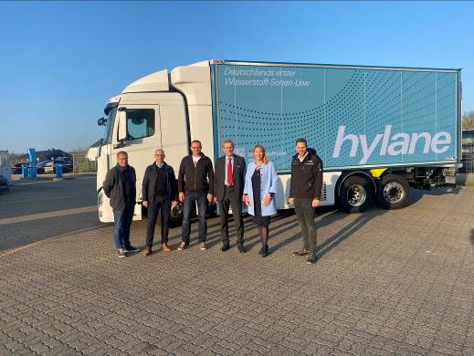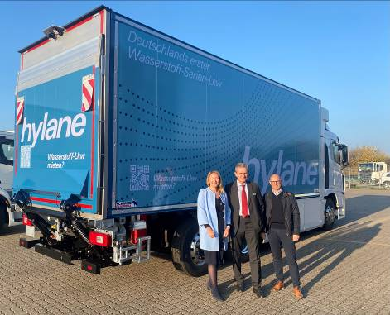
BU1: v. l.: Andreas Kirchner, Dirk Nuxoll (beide GRW), Danijel Babic (Hyundai),
Bruno Altenschöpfer (hylane), Sabine Essmann (Schmitz Cargobull), R. Keiten-Schmitz (Dekra)

BU2: v. l.: Sabine Essmann, Bruno Altenschöpfer, Dirk Nuxoll

Über Schmitz Cargobull
Mit einer Jahresproduktion von rund 61.000 Trailern und etwa 6.900 Mitarbeitern ist die Schmitz Cargobull AG Europas führender Hersteller von Sattelaufliegern, Trailern und Motorwagenaufbauten für temperierte Fracht, General Cargo sowie Schüttgüter. Im Geschäftsjahr 2021/22 wurde ein Umsatz von ca. 2,3 Mrd. Euro erzielt. Als Vorreiter der Branche entwickelte das Unternehmen aus dem Münsterland frühzeitig eine umfassende Markenstrategie und setzte konsequent Qualitätsstandards auf allen Ebenen: von der Forschung und Entwicklung über die Produktion und Service Verträgen bis hin zu Trailer-Telematik, Finanzierung, Ersatzteilversorgung und Gebrauchtfahrzeughandel.

Das Schmitz Cargobull Presse-Team:
Anna Stuhlmeier +49 2558 81-1340 I anna.stuhlmeier@cargobull.com
Andrea Beckonert +49 2558 81-1321 I andrea.beckonert@cargobull.com
Silke Hesener +49 2558 81-1501 I silke.hesener@cargobull.com

